메카님_애니메이션_시스템_설명서.docx

작성자: 프로젝트 TT 정지완

최초작성 날짜: 2015년 10월 21일

업데이트 날짜: 2015년 10월 21일

본 문서는 프로젝트 TT에 사용되는 플레이어, 몬스터의 애니메이션에 사용된 메카님 시스템의 용법에 대해 다루고 있습니다.

유니티에서의 메카님 시스템은 프로그램에서 전달해주는 몇가지 수치와 노드 방식의 트랜지션을 통해 특별한 프로그래밍 지식 없이도 애니메이션을 비교적 자유자재로 조정할 수 있습니다.

아래 기술된 프로젝트 TT내에 사용된 메카님 시스템 변수 및 트랜지션 상황을 이해하려면,

그 이전에 유니티의 메카님 시스템의 기본 기능에 대해 이해할 필요가 있습니다.

(Root Motion이나, Humanoid 본 세팅등의 자세한 기능까지는 필요없고, Transition과 파라메터 사용 정도만 숙지하시면 됩니다)

Unity 4, Mecanim 애니메이션 투토리얼(한글자막)

<https://www.youtube.com/watch?v=BStXjU-mJvk>

메카님 (Mecanim) 기초 1

<https://www.youtube.com/watch?v=wq5x2xArSzc>

위 영상을 토대로 메카님의 기본 기능을 숙지하시고, 시스템을 여러기능을 만져보시면서 감을 익히시기 바라며, 프로젝트내에 사용된 메카님을 사용하던 중에 궁금한 점에 대해서는 저에게 문의 해주시기 바랍니다.

플레이어의 메카님 상태:

↑ 플레이어 메카님의 파일 경로입니다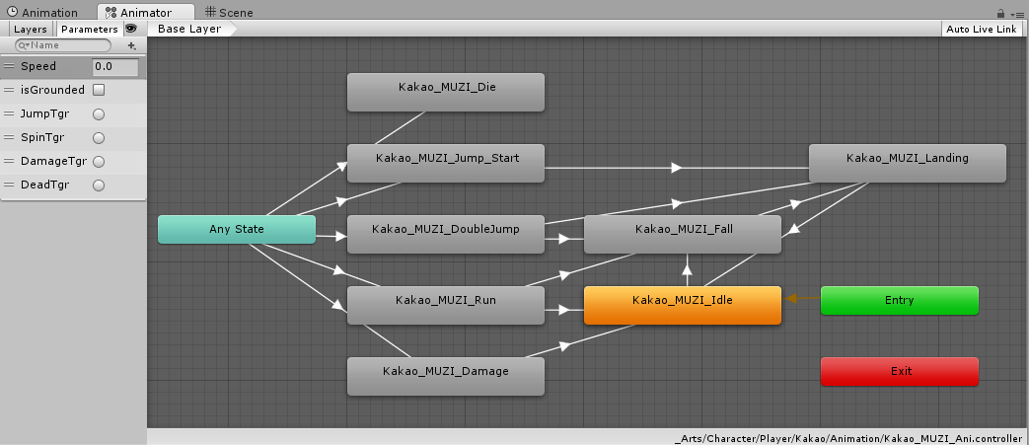.

플레이어 애니메이션 재생을 위해 프로그램 팀에서 제공하는 값은 총 6개입니다.

Speed (float, 부동소수점): 플레이어의 속도입니다. 방향키 입력을 통해 보내지며, 기본값으로는 0이 보내어집니다.

isGrounded (bool, 예/아니오): 플레이어의 캐릭터가 지면에 닿아있는지 아닌지를 보내주는 상태값입니다. 상시로 보내집니다.

JumpTgr / SpinTgr (trigger, 트리거, 1회 전송): 점프 입력을 통해 신호가 보내지며, 각각 점프일때와 더블 점프일 때 신호를 보냅니다.

DamageTgr (trigger, 트리거): 플레이어가 데미지를 입었을 때 보내는 신호입니다.

DeadTgr (trigger, 트리거): 플레이어가 사망판정을 받았을 때 보내는 신호입니다.

플레이어 애니메이션 트랜지션에 대해:

최초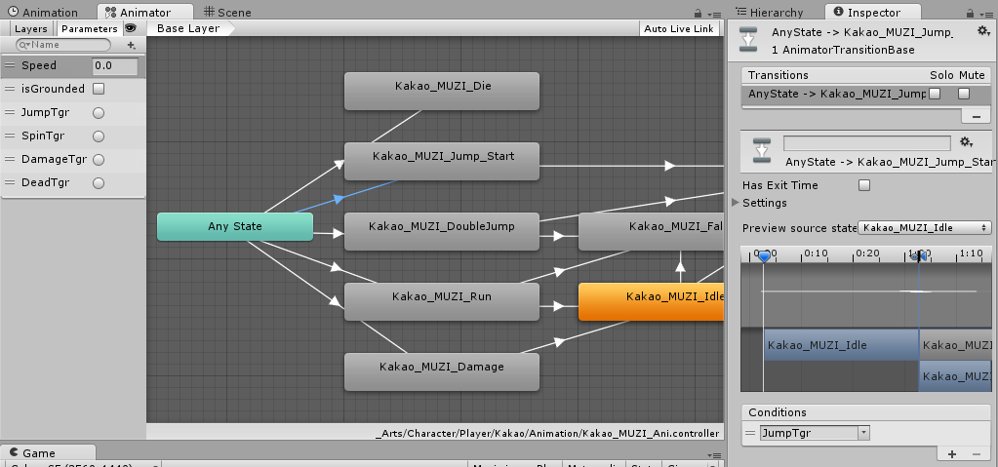 메카님 설정에서 어느 상황에서든 **(Any State)** 현재 애니메이션 상태를 무시하고 바로 발동되어야 할 애니메이션은 Die, Jump, DoubleJump, Run, Damage 총 5종류라고 판단했습니다. DoubleJump는 Jump_Start와 동일한 애니메이션을 재생하나, 이후 Landing (착지) 애니메이션의 존재 때문에 다른 분기를 가져갈 필요[1]가 있었습니다. 이러한 애니메이션들은 **Any State에서 우클릭을 눌러 Make Transition을 통해 트랜지션을 연결하고 Condition으로 제공된 트리거들을 조건으로 설정하면 어떠한 상황에서든 신호를 통해 애니메이션이 재생될 수 있도록 하였습니다.** 위 스크린샷에서는 **Any State**에서 **Jump_Start** 을 재생하기 위해 **JumpTgr** 신호를 통해 재생될 수 있도록 설정한 예시입니다. 나머지 트랜지션의 연결 조건에 대해서는 화살표를 클릭해서 각 애니메이션 연결에서의 조건을 확인해 보시기 바랍니다.

몬스터 애니메이션 메카님 상태:

현재 프로젝트 TT에서 제작된 몬스터는 총 3종[2]이며 각 몬스터 마다 약간씩 다른 트랜지션을 가집니다. 본 문서에서는 파라메터를 가장 많이 가지고 있는 M_001_Mo를 예를 들어 설명하겠습니다.

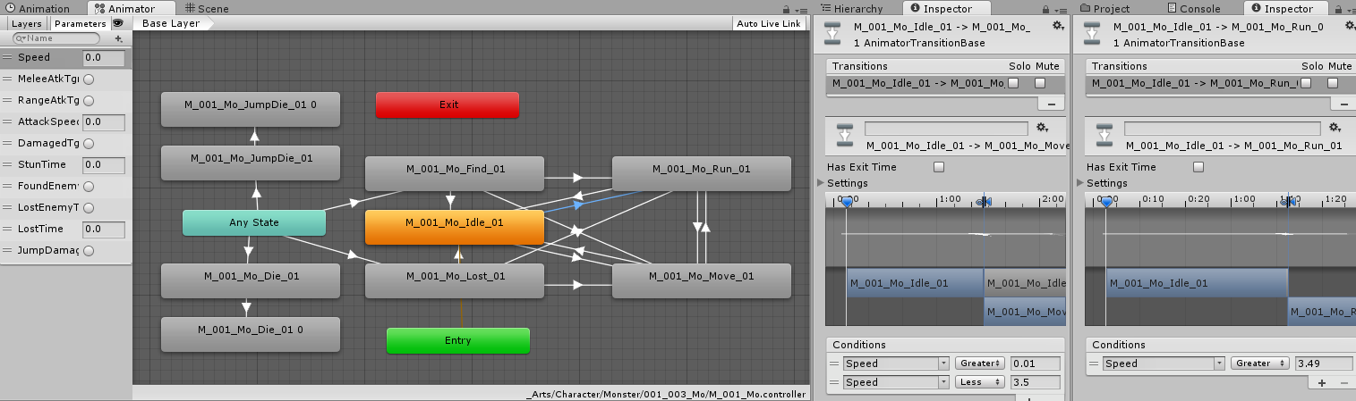

↑ 몬스터 메카님의 파일 경로입니다

몬스터 애니메이션 재생을 위해 프로그램 팀에서 제공하는 파라메터는 최대 10개입니다.

Speed (float, 부동소수점): 몬스터의 이동 속도입니다. 몬스터의 상태 (추격, 대기, 순찰)에 따라 다른 속도값을 보내옵니다.

Melee/Range AtkTgr (trigger, 트리거): 몬스터가 근접[3]/원거리 공격을 할 때 보내는 신호입니다.

Jump/Damage Tgr (trigger, 트리거): 몬스터가 데미지[4]를 입었을 때 보내는 신호입니다.

StunTime (float, 부동소수점): 몬스터가 데미지를 입어 경직된 시간[5]을 의미합니다.

Found/Lost EnemyTgr(trigger, 트리거): 몬스터가 플레이어를 발견하거나 놓쳤을 때 보내는 신호 입니다.

LostTime (float, 부동소수점): 몬스터가 플레이어를 놓쳤을 때 놓친 지점에서 대기하는 시간을 의미합니다.

몬스터 애니메이션 트랜지션에 대해:



몬스터의 이동 애니메이션은 몬스터의 상태 (추격, 대기, 순찰)에 따라 각기 다른 애니메이션을 재생할 필요가 있으며, 이는 트랜지션의 조건 설정을 통해 설정이 가능합니다. 몬스터가 추격할 때의 속도는 3, 순찰시의 속도는 2로 설정되어 [6]있으므로, Run (달리기) 애니메이션으로 연결되는 모든 트랜지션 에는 Speed Greater 3.49를 설정해주고 Move (걷기) 애니메이션으로 연결되는 모든 트랜지션에는 Speed Greater 0.01과 Less 3.5를 설정해주는 것으로 이를 구현할 수 가 있습니다. 이 값들은 기획적인 변경에 따라 수시로 바뀌어 져야 하므로, 기획팀간의 커뮤니케이션이 중요하다고 생각됩니다.

스테이트 이벤트에 대해서

애니메이션 재생을 하다보면, 애니메이션 재생 상태에 따라 특정 기능이 실행되어야 하는 경우[7]가 있습니다.

이 상황들을 위해, 현 프로젝트에는 MecanimStateEventCaller라는 스크립트를 운용하고 있습니다.

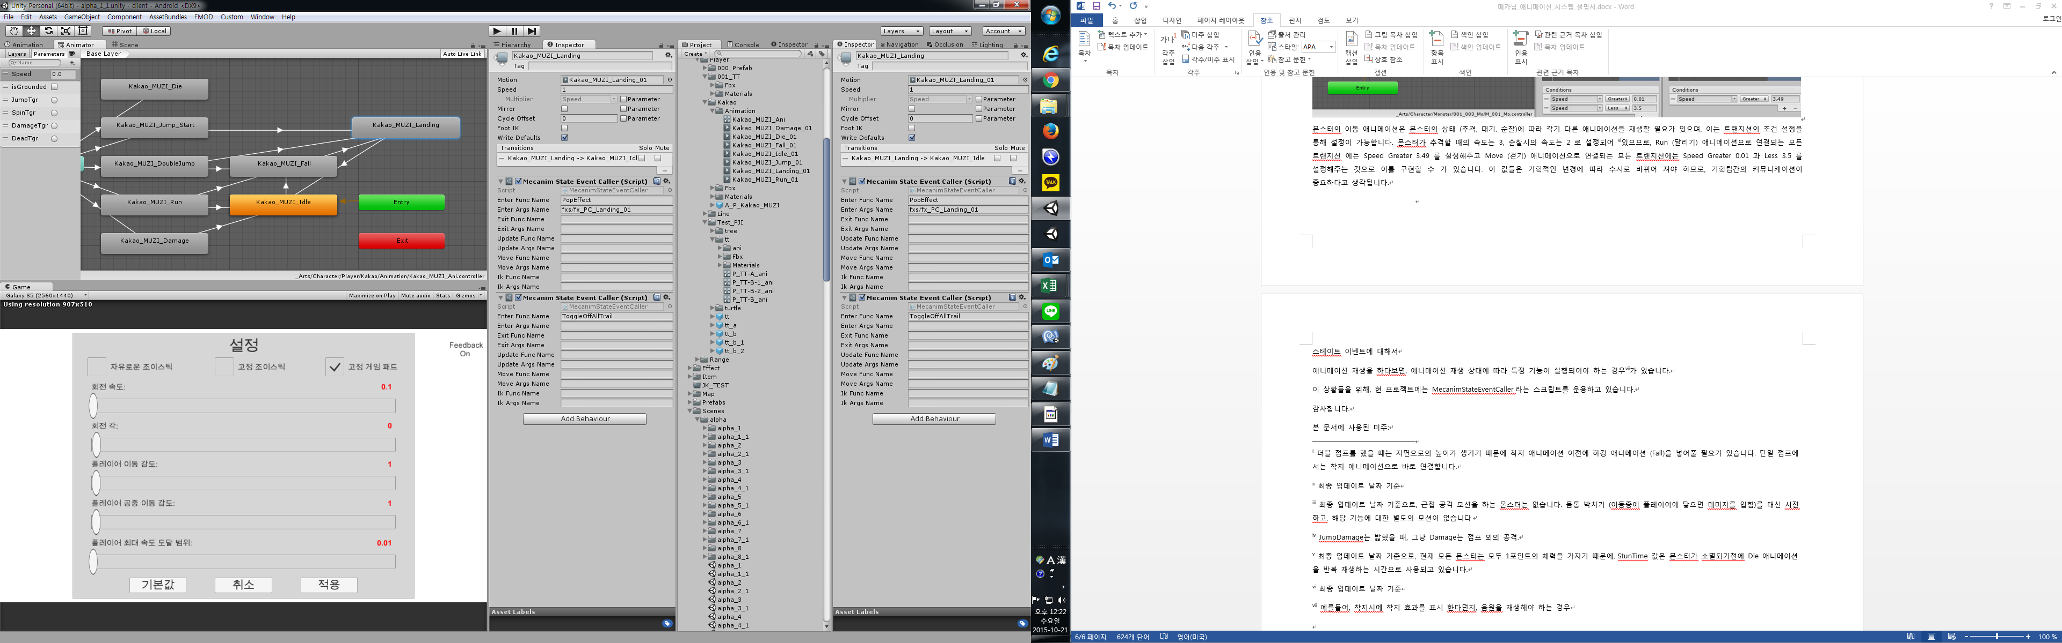

MecanimStateEventCaller 스크립트는 특정 기능을 실행하고 싶은 애니메이션을 클릭한후 AddComponent버튼을 통해 추가할 수가 있으며, 제공되는 입력란에 함수명과 파라메터값을 넣는것으로 구현됩니다.

Enter/Exit FuncName: 해당 애니메이션을 시작되거나, 종료될때 실행해야할 함수명입니다.

Enter/Exit Args Name: 함수 호출과 함께 같이 전송될 파라메터의 값입니다.

현재는 PopEffect (효과 생성)외에는 별도의 함수가 존재하지는 않지만, 업데이트를 통해 다양한 함수를 제공해 드릴 예정입니다.

감사합니다.

본 문서에 사용된 미주:

1. 더블 점프를 했을 때는 지면으로의 높이가 생기기 때문에 착지 애니메이션 이전에 하강 애니메이션 (Fall)을 넣어줄 필요가 있습니다. 단일 점프에서는 착지 애니메이션으로 바로 연결합니다.
2. 최종 업데이트 날짜 기준
3. 최종 업데이트 날짜 기준으로, 근접 공격 모션을 하는 몬스터는 없습니다. 몸통 박치기 (이동중에 플레이어에 닿으면 데미지를 입힘)를 대신 시전하고, 해당 기능에 대한 별도의 모션이 없습니다.
4. JumpDamage는 밟혔을 때, 그냥 Damage는 점프 외의 공격.
5. 최종 업데이트 날짜 기준으로, 현재 모든 몬스터는 모두 1포인트의 체력을 가지기 때문에, StunTime 값은 몬스터가 소멸되기전에 Die 애니메이션을 반복 재생하는 시간으로 사용되고 있습니다.
6. 최종 업데이트 날짜 기준
7. 예를들어, 착지시에 착지 효과를 표시 한다던지, 음원을 재생해야 하는 경우